주택임차권등기명령 신청서
구분 | 내용
사건번호 | 2026카임
신청인(임차인) | 성명: ○○○ / 주민등록번호: ＿＿＿＿＿＿-＿＿＿＿＿＿＿  주소: 강원특별자치도 원주시 ○○면 ○○리 ○○○ (○○길 ○○, ○○빌) 나동 203호  연락처: 010-○○○○-○○○○
피신청인(임대인) | 성명: △△△  주소: ＿＿＿＿＿＿＿＿＿＿＿＿＿＿＿＿＿＿＿＿  연락처: ＿＿＿-＿＿＿＿-＿＿＿＿

신 청 취 지
별지 1 목록 기재 건물에 관하여 아래와 같은 주택임차권등기를 명한다.
아 래
항목 | 기재 내용
1. 임대차계약일자 | 2026. 2. 23.
2. 임차보증금액 / 차임 | 보증금 금 5,000,000원 / 차임 월 금 240,000원
3. 주민등록일자 | 2026. 2. 23.
4. 점유개시일자 | 2026. 2. 23.
5. 확정일자 | 2026. 2. 23.
6. 임차범위 | 나동 제202호 전유부분 전부 (전유면적 12.37㎡)

신청비용은 피신청인이 부담한다.
라는 결정을 구합니다.
신 청 이 유
1. 임대차계약의 체결
신청인은 2026. 2. 23. 공인중개사의 중개로 피신청인과 별지 1 기재 건물에 관하여 임차보증금 금 5,000,000원, 월차임 금 240,000원(관리비 월 금 80,000원 별도), 임대차기간 2026. 2. 23.부터 2027. 1. 22.까지로 하는 임대차계약을 체결하고, 보증금 전액을 지급하였습니다.
2. 임차목적물의 표시 — 공부상 제202호 전유부분 전체
위 임대차계약서와 현장 출입문에는 임차목적물이 「나동 제203호」로 표시되어 있습니다. 그러나 건축물대장·건축물현황도 및 등기사항전부증명서를 대조한 결과, 신청인이 계약 당시 안내받아 계약하고 인도받은 공간은 공부상 나동 제202호 전유부분 전체와 위치·구조·면적이 동일한 하나의 주거공간임이 최종 확인되었습니다. 신청인은 공부상 제202호의 일부만을 임차한 것이 아니라 공부상 제202호 전유부분 전체를 그대로 임차하였고, 공부상 제203호를 임차하거나 점유한 사실은 없습니다. 그 경위는 별첨 신청이유 보충서와 같습니다.
3. 대항력 및 우선변제권의 취득
신청인은 2026. 2. 23. 위 목적물을 인도받아 점유를 개시하고, 같은 날 주민등록 전입신고를 마쳤으며, 같은 날 임대차계약서에 확정일자를 받았습니다. 위 대항요건 및 확정일자는 목적물에 관한 경매개시결정 기입등기일(2026. 4.) 이전에 갖추어졌습니다. 신청인의 주민등록상 주소와 확정일자 받은 계약서에는 현장 표시에 따라 「나동 203호」로 기재되어 있으나, 이는 공부상 나동 제202호 전유부분 전체를 가리킵니다.
4. 임대차의 종료
신청인은 2026. 7.분부터 2026. 10.분까지 4개월분 차임 합계 금 960,000원을 연체하였고, 이는 2기의 차임액 금 480,000원을 초과합니다. 피신청인은 2026. 10. 26. 신청인에게 「2026. 10. 30.까지 밀린 월세를 납부하지 않으면 계약을 해지한다」는 취지의 문자메시지를 보냈고, 신청인은 위 기한까지 이를 납부하지 못하였습니다. 따라서 위 임대차계약은 민법 제640조 및 임대차계약서에 따라 2026. 10. 31. 종료되었습니다.
5. 임차보증금의 미반환
임대차가 종료되었음에도 신청인은 임차보증금 금 5,000,000원을 전혀 반환받지 못하였습니다. 미납 차임 금 960,000원과 미납 관리비 금 320,000원(합계 금 1,280,000원)을 모두 공제하더라도 반환받지 못한 보증금은 금 3,720,000원입니다. 신청인은 2026. 11. 3. 피신청인에게 내용증명우편으로 보증금 반환을 청구하였습니다(갑 제11호증).
6. 경매절차와의 관계
위 건물에 관하여 춘천지방법원 원주지원 2026타경○○ 부동산경매절차가 진행 중이며, 신청인은 배당요구 종기(2026. 6. 24.) 내에 배당요구를 마쳤습니다. 본 신청은 위 배당요구를 그대로 유지하면서, 신청인이 주거를 옮기더라도 이미 취득한 대항력과 우선변제권을 유지하기 위한 것입니다.
7. 결론
이에 주택임대차보호법 제3조의3에 따라 신청취지와 같은 결정을 구합니다. 피신청인이 위 건물을 제3자에게 매도할 가능성이 있으므로, 신속한 결정과 등기 촉탁을 바랍니다.
소 명 방 법 및 첨 부 서 류
1. 건물등기사항전부증명서(나동 제202호) 1통
2. 임대차계약증서 사본(확정일자 날인면 포함) 1통
3. 주민등록초본(주소변동사항 포함) 1통
4. 건축물대장 및 건축물현황도 각 1통
5. 신청이유 보충서 1통
6. 별지 1 부동산 및 임차목적물의 표시 1통
7. 별지 2 임차목적물 위치 표시 도면 1통
8. 증거설명서 및 갑 제1호증 내지 갑 제12호증 각 1통
(위 1~4호 서류는 갑 제6·1·3·7호증과 같음)
9. 송달료·인지·등록면허세·등기신청수수료 납부서 각 1통

2026. 11. 3.

신청인 ○○○

춘천지방법원 원주지원 귀중
신청이유 보충서
사 건 : 2026카임 주택임차권등기명령 신청
신 청 인 : ○○○
피신청인 : △△△

위 사건에 관하여 신청인은 임차목적물의 동일성과 임대차 종료 사유를 아래와 같이 보충합니다.
1. 계약 체결 경위
신청인은 2026. 2. 23. 공인중개사의 중개로 피신청인 소유 ○○빌 나동 2층을 임차하였습니다. 현장 2층에는 제201호부터 제207호까지 7개의 출입문이 호실 번호와 함께 표시되어 있었고, 신청인에게 안내된 공간은 출입문에 제203호로 표시된 독립 원룸이었습니다. 임대차계약서에도 목적물이 「나동 제203호」로 기재되었습니다.
2. 공부상 호실과 현장 호실의 대응관계
가. 공부(건축물대장·등기부)상 2층에는 제201호부터 제204호까지 4개 호실만 존재합니다.
나. 현장에서는 제201호부터 제207호까지 7개 호실 번호가 사용되고 있습니다.
다. 공부상 제201호가 현장에서 제201호와 제202호로 나뉘어 표시·사용되면서, 공부상 제202호는 공간의 분할 없이 그대로 현장 출입문에 제203호로 표시되었습니다.
라. 따라서 신청인이 계약한 현장 제203호는 공부상 제202호의 일부가 아니라, 공부상 제202호 전유부분 전체와 위치·구조·경계·면적이 동일한 하나의 주거공간입니다.
마. 2층 평면도(별지 2)에는 신청인이 점유하는 공간이 원룸형 "A"(202호~502호)로 표기되어 있고, 나머지 공간은 201호~501호, 203호~503호, 204호~504호로 표기되어 있어, 이 공간이 공부상 제202호임이 도면 자체로 드러납니다.
바. 위 사실은 원주시 발급 건축물현황도(발급일 2026. 11. 2.)와 집합건축물대장 전유부상 제202호 전유면적 12.37㎡의 대조로 확인됩니다.
사. 이와 같은 공부상 호실과 현장 호실의 불일치는 신청인의 호실에만 있는 것이 아니라, 현재 2층에서 주거로 사용되는 현장 제202호부터 제207호까지 모든 호실에 공통으로 나타납니다. 건물 전체에 현장 호실 번호가 공부와 다르게 붙어 있기 때문이며, 신청인의 계약서·주민등록에 적힌 「제203호」도 같은 원인에서 비롯된 것입니다.
3. 계속 점유
신청인은 계약 당시 위 불일치를 알지 못하였고, 2026. 2. 23.부터 현재까지 현장 제203호, 즉 공부상 제202호 전유부분 전체를 원룸(주방 포함)·현관·욕실·발코니를 포함하여 단독으로 계속 점유하고 있습니다.
4. 차임 연체액이 2기 차임액에 달한 사실
가. 임대차계약서(갑 제1호증)에는 월차임 금 240,000원과 관리비 월 금 80,000원이 각각 구분되어 명시되어 있습니다. 관리비는 차임과 별도로 약정된 것이므로 아래 연체 차임에 포함하지 않았습니다.
나. 연체 차임은 2026. 7.분부터 2026. 10.분까지 4개월분 합계 금 960,000원으로, 2기 차임액 금 480,000원을 초과합니다. 위 금액에는 관리비·연체료가 포함되어 있지 않습니다.
다. 피신청인은 2026. 10. 26. 문자메시지로 2026. 10. 30.까지 미납 시 해지한다고 통지하였고, 기한이 지나 임대차는 2026. 10. 31. 종료되었습니다(갑 제4호증).
5. 경매절차에서의 표시 정정 경위
신청인은 춘천지방법원 원주지원 2026타경○○ 경매절차에서 배당요구 종기(2026. 6. 24.) 전에 배당요구를 마친 뒤, 「임차인 배당요구 관련 소명자료 제출서」와 점유 부분 표시 도면을 제출하였습니다(제출일 2026. 10. 30.). 위 소명자료 제출서에는 목적물을 「공부상 나동 202호 중 일부」로 표시하였습니다. 이는 점유 부분이 공부상 202호에 해당한다는 점까지 확인한 상태에서, 그 범위가 202호의 일부인지 전체인지를 건축물현황도의 호실 표기와 정밀하게 대조하지 못한 채 작성한 데 따른 것입니다. 그 후 2026. 11. 2. 집합건축물대장(전유부)과 건축물현황도를 새로 발급받아 평면도(별지 2)의 「202호~502호」 표기, 공부상 경계 및 전유면적(12.37㎡)과 대조한 결과, 신청인이 점유하는 공간은 나뉜 적이 없는 공부상 제202호 전유부분 전체와 일치함을 확인하였습니다. 이에 신청인은 목적물을 공부상 제202호 전유부분 전체로 정정하여 소명하며, 경매법원에도 같은 취지의 「임차목적물 표시 정정 소명서」를 제출하였습니다(제출일 2026. 11. 3.).
6. 소명의 취지
신청인이 임차한 목적물은 공부상 나동 제202호 전유부분 전체이며, 계약서 및 현장의 「제203호」는 같은 공간을 가리키는 현장 호실 표시에 불과합니다. 따라서 임차권등기는 공부상 나동 제202호 전유부분 전체에 관하여 이루어져야 함을 소명합니다. 한편 공부상 제203호에 관하여는 이미 다른 임차인의 임차권등기가 마쳐져 있으나(갑 제12호증), 신청인의 등기는 공부상 제202호에 관한 것이므로 그 등기와 목적물이 겹치지 않습니다.

2026. 11. 3.

신청인 ○○○

춘천지방법원 원주지원 귀중
별지 1 부동산 및 임차목적물의 표시
1. 1동의 건물의 표시
소재지 : 강원특별자치도 원주시 ○○면 ○○리 ○○○
도로명주소 : 강원특별자치도 원주시 ○○면 ○○길 ○○
건물명칭 및 번호 : ○○빌 나동
구조·지붕·층수·면적 : ＿＿＿＿＿＿＿＿＿＿＿＿＿＿＿＿＿＿＿＿
2. 전유부분의 건물의 표시
건물번호 : 제2층 제202호
구조 : ＿＿＿＿＿＿＿＿＿＿
면적 : 12.37㎡
3. 대지권의 표시
토지의 표시 : ＿＿＿＿＿＿＿＿＿＿＿＿＿＿＿＿＿＿＿＿
대지권의 종류 : 소유권대지권
대지권의 비율 : ＿＿＿＿＿분의 ＿＿＿＿
4. 임차목적물(임차범위)
위 제2층 제202호 전유부분 전부 (전유면적 12.37㎡)
5. 비고
임대차계약서 및 현장 출입문에는 「제203호」로 표시되어 있으나, 이는 공부상 나동 제202호 전유부분 전체와 동일한 공간을 가리키는 현장 호실 표시임. 끝.

별지 2 임차목적물 위치 표시 도면
○○빌 나동 2층 평면도 — 빨간색 실선 내부 전체가 임차목적물
[사진 1] 공부상 호실 표시
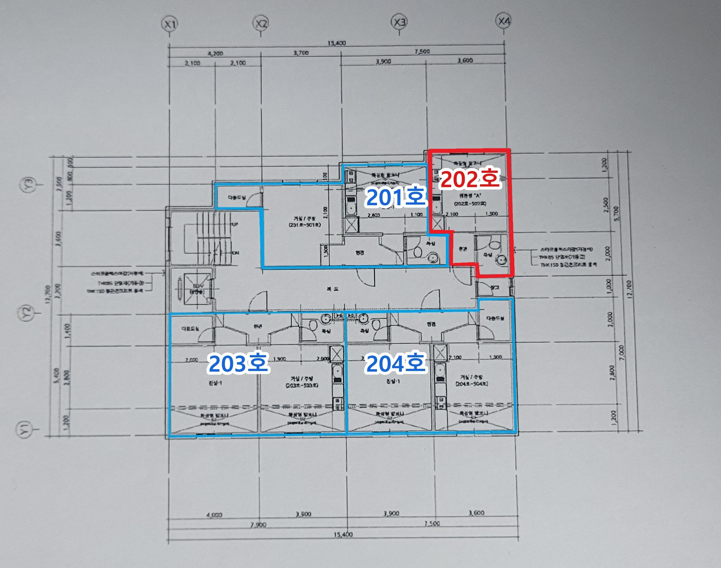
[사진 2] 현재 현장 호실 표시
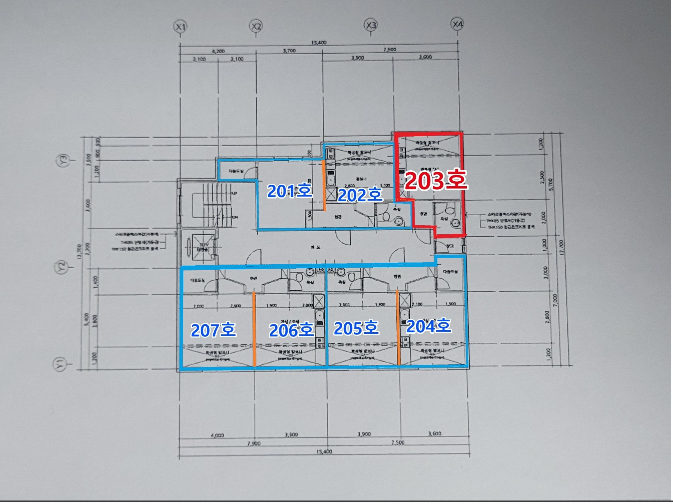
1. 공부상 호실과 현장 호실의 대응관계
공부상 호실 (사진 1) | 현장 호실 (사진 2) | 비고
제201호 | 제201호, 제202호 | 공부상 1개 전유부분을 현장에서 2개 호실로 구분하여 사용 (사진 2 주황색 선)
제202호 (빨간색) | 제203호 (빨간색) | 임차목적물. 공부상 제202호 전유부분 전체를 분할하지 않고 사용하며, 현장 호실 표시만 제203호임
제203호, 제204호 | 제204호 ~ 제207호 | 공부상 2개 전유부분을 현장에서 4개 호실로 구분하여 사용 (사진 2 주황색 선)

※ 위 대응관계는 건축물현황도와 현장 호실 배치를 대조한 결과임. 현재 2층에서 주거로 사용되는 현장 제202호부터 제207호까지 모든 호실이 공부상 호실과 번호가 다르며, 신청인의 계약서·주민등록상 「제203호」도 같은 원인에서 비롯된 현장 호실 표시임.
※ 공부상 제203호에 다른 임차인의 임차권등기가 마쳐져 있는 사실은 등기사항전부증명서(갑 제12호증)를 참조함.
2. 임차목적물의 특정
구분 | 내용
임차목적물 | 공부상 ○○빌 나동 제2층 제202호 전유부분 전체
공부상 전유면적 | 12.37㎡ (집합건축물대장)
현장 출입문 표시 | 제203호
임대차계약서상 표시 | 제203호
도면상 명칭 | 원룸형 "A" (202호~502호) 중 2층 해당 부분
위치 | 2층 평면도 우측 상단, 기준선 X3~X4 사이
구성 | 발코니, 원룸(주방 포함), 현관, 욕실
제외 부분 | 도면상 아래쪽 창고 및 다른 호실(파란색 실선)
임차범위 | 사진 1·2에서 빨간색 실선으로 표시한 동일한 경계 내부 전체
도면 출처 | 원주시 발급 건축물현황도 (발급일 2026. 11. 2.)

3. 도면상 치수와 면적
도면에 표시된 주요 치수는 다음과 같음.
가. 발코니 부분 : 가로 3,600mm, 깊이 1,200mm
나. 원룸(주방 포함) 부분 : 가로 3,600mm, 깊이 2,500mm
다. 현관·욕실 부분 : 깊이 2,000mm
라. 욕실 부분 : 1,500mm × 2,000mm
위 치수는 임차목적물의 위치와 경계를 설명하기 위한 참고자료임. 발코니 부분의 전유면적 산입 여부와 구체적인 면적 산출 방식은 건축물대장 및 관련 자료에 따르며, 공부상 전유면적은 집합건축물대장에 기재된 12.37㎡를 기준으로 함.
4. 임차목적물의 동일성
신청인 ○○○이 2026. 2. 23. 인도받아 현재까지 점유하고 있는 현장 출입문 표시 제203호는 공부상 ○○빌 나동 제2층 제202호 전유부분 전체에 해당함.
공부상 제202호는 현장에서 2개 이상의 호실로 분할되지 않았으며, 현장 제203호와 위치 및 외곽 경계가 일치하는 하나의 독립된 주택으로서 신청인이 그 전유부분 전체를 단독으로 점유하고 있음.
따라서 임대차계약서 및 주민등록에 기재된 「제203호」는 공부상 제202호와 별개의 주택을 가리키는 것이 아니라, 공부상 제202호에 해당하는 주택의 현장 호실 표시임을 소명함.

작성일 : 2026. 11. 3.
작성자 : 신청인 ○○○
보증금 및 미납차임·관리비 정산 내역서
신청인 : ○○○ 피신청인 : △△△
1. 임차보증금
항목 | 금액 | 비고
임차보증금 총액 | 5,000,000원 | 임대차계약서
반환받은 금액 | 0원 | 2026. 11. 3. 현재
미반환 보증금 | 5,000,000원

2. 미납 차임 (관리비 제외)
항목 | 금액 | 산정
월 차임 | 240,000원 | 임대차계약서
미납 기간 | 4개월 | 2026. 7.분 ~ 2026. 10.분
미납 차임 합계 | 960,000원 | 240,000 × 4
2기 차임액 | 480,000원 | 240,000 × 2 → 미납 차임 960,000원이 이를 초과

3. 미납 관리비 (차임과 별도)
항목 | 금액 | 산정
월 관리비 | 80,000원 | 임대차계약서 (차임과 별도로 명시)
미납 관리비 합계 | 320,000원 | 80,000 × 4

4. 정산
항목 | 금액
임차보증금 | 5,000,000원
(−) 미납 차임 | 960,000원
(=) 소계 (차임 공제 후) | 4,040,000원
(−) 미납 관리비 | 320,000원
(=) 반환받을 보증금 잔액 | 3,720,000원

5. 신청인의 입장
신청인은 확정된 미납 차임과 정당한 관리비는 보증금에서 정산할 의사가 있으나, 그 밖의 공제 항목과 최종 반환액에 관하여 합의가 이루어지지 않았고 보증금은 전혀 반환되지 않았습니다.

2026. 11. 3.

신청인 ○○○
증 거 설 명 서
사건 : 2026카임 주택임차권등기명령 신청
신청인 : ○○○ 피신청인 : △△△

호증 | 서증명 | 작성일 | 입증취지
갑 제1호증 | 임대차계약서(확정일자 날인) | 2026. 2. 23. | 보증금 5,000,000원, 차임 240,000원과 관리비 80,000원을 구분하여 약정, 확정일자 2026. 2. 23.
갑 제2호증 | 보증금 이체내역 | 2026. 11. 3. | 보증금 전액 지급
갑 제3호증 | 주민등록초본 | 2026. 11. 3. | 2026. 2. 23. 전입 및 계속 거주
갑 제4호증 | 2026. 10. 26.자 문자메시지 출력본 | 2026. 10. 26. | 차임 연체를 이유로 한 해지 통지
갑 제5호증 | 차임·관리비 납부·미납 내역 | 2026. 11. 3. | 차임 960,000원·관리비 320,000원 미납, 차임과 관리비 구분
갑 제6호증 | 등기사항전부증명서(나동 202호) | 2026. 11. 3. | 목적물 표시, 전유면적, 소유자, 근저당·경매개시결정
갑 제7호증 | 건축물대장·건축물현황도 | 2026. 11. 2. | 공부상 2층 4개 호실 구성, 제202호 위치·면적
갑 제8호증 | 현장 사진(출입문·내부) | 2026. 11. 3. | 현장 203호 표시와 점유공간 전체
갑 제9호증 | 별지 2 위치 표시 도면 | 2026. 11. 3. | 공부상 제202호 전체 = 현장 제203호
갑 제10호증의1 | 배당요구서(2026타경○○) | 2026. 6. 24. 이전 | 배당요구 종기 내 배당요구
갑 제10호증의2 | 임차인 배당요구 관련 소명자료 제출서 | 2026. 10. 30. | 목적물을 「202호 중 일부」로 표시한 경위
갑 제10호증의3 | 임차목적물 표시 정정 소명서 | 2026. 11. 3. | 목적물을 「202호 전유부분 전체」로 정정
갑 제11호증 | 내용증명 및 우체국 접수증 | 2026. 11. 3. | 계약 종료 확인 및 보증금 반환 청구
갑 제12호증 | 등기사항전부증명서(나동 203호) | 2026. 11. 3. | 공부상 제203호의 다른 임차인 임차권등기 — 신청인 등기(제202호)와 겹치지 않음

2026. 11. 3.

신청인 ○○○

춘천지방법원 원주지원 귀중
제출서류 목록 및 체크리스트
1. 법정 첨부서류 (임차권등기명령 절차에 관한 규칙 제3조)
확인 | 서류 | 비고
□ | 건물 등기사항전부증명서(나동 제202호) | 최신 발급, 소유자 △△△ 확인
□ | 임대차계약증서 사본 | 확정일자 날인면 포함
□ | 점유개시일·주민등록일 소명자료 | 주민등록초본, 전입세대열람내역
□ | 주거용 사용 증명자료 | 등기부상 용도가 주거가 아닐 때만

2. 실무 첨부서류
확인 | 서류 | 비고
□ | 주택임차권등기명령 신청서 | 원본 1 + 부본(피신청인 수)
□ | 신청이유 보충서 | 202호 전체 = 현장 203호
□ | 별지 1 부동산 및 임차목적물의 표시 | 등기부와 글자 대조
□ | 별지 2 위치 표시 도면 | 「일부」·「사선」 표시 없는 도면
□ | 건축물대장·건축물현황도 | 2층 4개 호실 확인
□ | 보증금 이체내역 | 500만 원
□ | 정산 내역서·미납 내역 | 차임과 관리비 분리
□ | 2026. 10. 26. 문자 캡처 | 발신번호·날짜 보이게 전체
□ | 현장 사진 | 출입문 203호, 내부, 계량기
□ | 경매 배당요구서·소명자료 제출서·정정 소명서 사본 | 2026타경○○ (갑 제10호증의1~3)
□ | 증거설명서
□ | 내용증명 사본·우체국 접수증 | 2026. 11. 3. 발송분 (갑 제11호증)
□ | 등기사항전부증명서(나동 제203호) | 을구 임차권등기 보이게, 다른 임차인 주민등록번호 뒷자리 가림 (갑 제12호증)

3. 비용 (접수 창구·위택스에서 최종 확정)
항목 | 금액 | 비고
인지 | 2,000원 | 전자소송 1,800원
송달료 | 약 33,000원 | 당사자 2명 × 3회분
등록면허세(지방교육세 포함) | 7,200원 | 위택스 납부
등기신청수수료 | 3,000원 | 접수 시 확인

※ 위 비용은 주택임대차보호법 제3조의3 제8항에 따라 임대인에게 청구할 수 있습니다.
4. 접수 전 반드시 확인
① 등기부상 소유자가 여전히 △△△인지 (이미 제3자에게 이전되었으면 피신청인·전략 변경)
② 등기부상 제202호 전유면적이 집합건축물대장(12.37㎡)과 같은지 대조
③ 월 차임 240,000원·관리비 80,000원은 계약서에 구분 명시됨(확인 완료). 미납 4개월분(7~10월)이 통장 내역과 맞는지만 확인
④ 경매 2026타경○○ 배당요구는 철회하지 말 것, 정정 소명서(서류 11)로 202호 「전체」 정정
⑤ 임차권등기 기입을 등기부로 확인한 뒤에 이사·전출할 것
⑥ 2026. 4. 경매개시결정 이후의 임차권등기는 낙찰자에게 인수되지 않음 — 배당요구가 핵심
⑦ 2017년 근저당권보다 선순위가 될 수 없음 — 배당 시 소액임차인 최우선변제(주임법 제8조) 주장
⑧ 밑줄 칸(＿＿)을 모두 채울 것 — 주민등록번호, 임대인 주소·연락처, 별지 1 표제부(등기부 그대로)
내 용 증 명
수신인 | △△△ (주소: ＿＿＿＿＿＿＿＿＿＿＿＿＿＿＿＿＿＿＿＿)
발신인 | ○○○ (주소: 강원특별자치도 원주시 ○○면 ○○리 ○○○ (○○길 ○○, ○○빌) 나동 203호, 연락처: 010-○○○○-○○○○)
제목 | 임대차계약 종료 확인 및 임차보증금 반환 청구

1. (임대차계약) 본인은 2026. 2. 23. 귀하와 강원특별자치도 원주시 ○○면 ○○리 ○○○ ○○빌 나동 현장 표시 제203호에 관하여 보증금 5,000,000원, 월차임 240,000원, 관리비 월 80,000원으로 임대차계약을 체결하고 보증금 전액을 지급하였으며, 2026. 2. 23. 입주·전입신고를 하고 확정일자를 받았습니다.
2. (계약의 종료) 귀하는 2026. 10. 26. 본인에게 「2026. 10. 30.까지 밀린 월세를 납부하지 않으면 계약을 해지한다」는 문자메시지를 보냈고, 본인은 그 기한까지 차임을 납부하지 못하였습니다. 따라서 위 임대차계약은 귀하의 해지 통지에 따라 2026. 10. 31. 종료되었음을 확인합니다.
3. (보증금 반환 청구) 계약이 종료되어 귀하의 보증금 반환 의무는 이미 이행기가 되었습니다. 임차보증금 5,000,000원에서 본인이 납부하지 못한 차임 960,000원과 관리비 320,000원(4개월분, 합계 1,280,000원)을 공제한 금 3,720,000원을 늦어도 2026. 11. 5.까지 반환하여 주시기 바랍니다. 위 날짜는 반환을 요청하는 날짜일 뿐, 반환 시기를 늦추어 드리거나 본인의 권리 행사를 미루겠다는 뜻이 아닙니다.
4. (목적물의 표시와 인도) 본인이 임차·점유하는 목적물은 계약서와 현장 출입문에 제203호로 표시된 공간으로서, 건축물대장·등기부상 나동 제202호 전유부분 전체와 같은 곳입니다. 귀하가 2026. 11. 5.까지 위 보증금을 반환하면, 본인은 반환받는 것과 동시에 열쇠를 넘기는 등 위 목적물을 인도하겠습니다.
5. (권리 보전) 본인은 위 반환 요청과 관계없이 보증금 반환을 확보하기 위하여 필요한 법적 절차를 진행할 수 있으며, 그 비용은 귀하에게 청구하겠습니다.
6. (경매절차) 본인은 춘천지방법원 원주지원 2026타경○○ 부동산경매절차에서 배당요구를 마쳤으며, 그 절차에서도 임차인으로서의 권리를 행사하겠습니다.
2026. 11. 3. 발신인 ○○○
임차목적물 표시 정정 소명서
(임차인 배당요구 관련)
사 건 | 2026타경○○ 부동산임의경매
채 권 자 | ○○새마을금고
채 무 자  (소 유 자) | △△△
제 출 인  (임 차 인) | 성명: ○○○ (연락처: 010-○○○○-○○○○)  주소: 강원특별자치도 원주시 ○○면 ○○리 ○○○ (○○길 ○○, ○○빌) 나동 203호  (현장 표시 나동 203호 / 공부상 나동 202호 전유부분 전체)

위 사건에 관하여 제출인(임차인)은 「임차인 배당요구 관련 소명자료 제출서」(제출일 2026. 10. 30., 이하 「종전 소명서」)에서 임차목적물을 「공부상 나동 202호 중 일부」로 표시하였으나, 이를 아래와 같이 정정하고 소명자료를 제출합니다.
1. 정정 내용
구분 | 종전 소명서 | 정정
임차목적물 | 공부상 나동 202호 중 일부  (도면 표시 부분) | 공부상 나동 202호 전유부분 전체
현장 호실 표시 | 나동 203호 | 나동 203호 (변동 없음)
점유 부분 표시 | 소명자료 5(건축물현황도) 위에  「일부」로 표시 | 이 소명서 별지 사진의  빨간색 표시(전체)로 대체

2. 정정 사유
가. 종전 소명서는 제출인의 점유 부분이 공부상 202호에 해당한다는 점까지 확인한 상태에서, 그 범위가 202호의 일부인지 전체인지를 건축물현황도의 호실 표기와 정밀하게 대조하지 못한 채 작성한 것입니다. 제출인은 종전 소명서 제출 후 2026. 11. 2. 집합건축물대장(전유부)과 건축물현황도를 새로 발급받아 대조하였고, 그 결과 점유 부분이 공부상 202호 전유부분 전체(전유면적 12.37㎡)와 일치함을 확인하였습니다.
나. 2층 평면도에는 공부상 4개 호실이 201호~501호, 202호~502호, 203호~503호, 204호~504호로 표기되어 있고, 제출인이 점유하는 공간은 원룸형 "A"(202호~502호)로 표기되어 있습니다(별지 사진 1).
다. 현장에서는 공부상 201호가 201호·202호로, 공부상 203호·204호가 204호~207호로 나뉘어 사용되고 있으나, 공부상 202호는 나뉘지 않은 채 출입문 표시만 203호로 바뀌어 사용되고 있습니다(별지 사진 2).
라. 이와 같은 공부상 호실과 현장 호실의 불일치는 제출인의 호실에만 있는 것이 아니라, 현재 2층에서 주거로 사용되는 현장 202호부터 207호까지 모든 호실에 공통으로 나타납니다. 건물 전체에 현장 호실 번호가 공부와 다르게 붙어 있기 때문이며, 제출인의 계약서·주민등록에 적힌 「203호」도 같은 원인에서 비롯된 것입니다.
마. 따라서 제출인이 점유하는 현장 203호는 공부상 202호의 일부가 아니라, 현장에서 분할되지 않은 공부상 202호 전유부분 전체(집합건축물대장상 전유면적 12.37㎡)로서 위치와 외곽 경계가 일치하는 하나의 독립된 주택이며, 제출인이 발코니·원룸·현관·욕실을 포함한 그 공간 전체를 단독으로 점유하고 있습니다.
3. 변동 없는 사항
계약일(2026. 2. 23.), 임대차보증금(금 5,000,000원), 인도·전입신고·확정일자(2026. 2. 23.), 배당요구(배당요구 종기 2026. 6. 24. 이전) 등 종전 소명서의 나머지 기재 사항은 변동이 없습니다.
4. 요청사항
가. 제출인의 배당요구를 공부상 나동 202호 전유부분 전체에 관한 임차인의 배당요구로 보아 주시기 바랍니다.
나. 주택임대차보호법 제3조의2에 따른 우선변제권 및 같은 법 제8조에 따른 소액임차인 최우선변제권 해당 여부를 판단하실 때 위 정정 내용을 반영하여 주시기 바랍니다.
다. 종전 소명서의 소명자료 5(건축물현황도)는 그대로 원용하되, 그 위에 「일부」로 표시한 점유 부분 표시는 이 소명서의 별지로 대체하여 주시기 바랍니다.
소명자료
1. 2층 평면도 비교 사진 (공부상 호실 표시 / 현재 현장 호실 표시) — 별지
2. 집합건축물대장(전유부, 나동 제202호) 및 건축물현황도 (2026. 11. 2. 발급) 각 1통
※ 종전 소명서의 소명자료 5(건축물현황도)·6(건축물대장·등기사항전부증명서)은 그대로 원용하며, 위 2는 전유면적과 호실 경계를 확인하기 위하여 새로 발급받은 것입니다.

2026. 11. 3.
위 제출인(임차인) ○○○
춘천지방법원 원주지원 귀중
별지 2층 평면도 비교 사진
[사진 1] 공부상 호실 표시
[사진 2] 현재 현장 호실 표시
빨간색 실선: 제출인 점유 부분(공부상 202호 전유부분 전체 = 현장 203호) / 파란색 실선: 다른 호실 / 주황색 선: 현장에서 나누어 사용하는 경계. 사진 1의 호실 번호는 도면에 인쇄된 호실 표기(201호~501호, 202호~502호, 203호~503호, 204호~504호)에 따라 표시한 것입니다.

